DOSSIER CORRIGÉ 1ère PARTIE
Performances industrielles

1.1- Analyse de la performance de productivité

Q1.1.1et Q1.1.2 . Compléter les cellules vides

 | T E M P S en Heures | Janvier | Février | Mars
 | Temps requis | 504 | 456 | 528
 | Temps d'arrêt fonctionnels | 7,75 | 4,75 | 9,50
 | Temps d'arrêt d'exploitation | 0,00 | 0,00 | 0,00
 | Temps de pannes | 3,50 | 8,25 | 5,25
Q1.1.1 | Temps d'arrêt propre  (sans les micro-arrêts) | 11,25 | 13,00 | 14,75
 | Temps d'arrêt induit | 0,00 | 0,00 | 0,00
 | Cadences relevées en étuis / heure | 2220 | 2340 | 2520
 | Quantité totale d'étuis produits | 955675 | 926033 | 1124809
 | Rebuts (pertes qualité) | 7023 | 6770 | 5358
 | Quantité d'étuis acceptés | 948652 | 919263 | 1119451
 | Nombre théorique d'étuis par heure | 2700 | 2700 | 2700
 | Quantité d'étuis théoriquement réalisable | 1360800 | 1231200 | 1425600
 | Temps de fonctionnement | 430,48 | 395,74 | 446,35
 | Temps net | 353,95 | 342,98 | 416,60
 | Temps utile | 351,35 | 340,47 | 414,61
Q1.1.2 | Disponibilité opérationnelle | 0,854 | 0,868 | 0,845
 | Taux de performance | 0,822 | 0,867 | 0,933
 | Taux de Qualité | 0,992 | 0,993 | 0,995
 | TRS | 0,697 | 0,747 | 0,785
Q1.1.4 | Temps perdu par les micro-arrêts (en heure) | 62,27 | 47,26 | 66,90

Q1.1.3 Conclusion générale sur la valeur du TRS. Proposer des pistes d’amélioration.

Les TRS mensuels s'approchent de l'objectif visé. Le TRS est impacté par la Disponibilité opérationnelle et le Taux de performance qu’il faudrait améliorer soit en optimisant la maintenance ou en diminuant les temps de changement de format (SMED). Etudier également les causes de ralentissement de cadence.
Q1.1.2
Q1.1.1

Q1.1.4 Comparaison des temps de micro-arrêt par rapport aux différents temps d'arrêt propre.

Les micro-arrêts sont vraiment très importants aux regards des autres temps d'arrêt propre, largement plus que les temps d'arrêts dus aux pannes, c'est principalement cela qu'il faut chercher à diminuer en priorité. L'utilisation d'une caméra pourrait aider aux diagnostics.
DOSSIER CORRIGÉ 2ème PARTIE

Schéma de principe du dépileur d'étuis

2.1- Analyse du réducteur SH47/T AQH100/4

Q2.1.1 Avantages et inconvénients d'un réducteur à roue et vis sans fin.
AVANTAGES | INCONVENIENTS
- Compacité notamment pour les rapports élevés  - Système pouvant être irréversible pour certains rapports de réduction  - Niveau sonore réduit, exempt de vibration donnant une bonne qualité d’entraînement  - Charge radiale admissible élevée en sortie,  - Rapport performance/prix intéressant,  - Bonne capacité d’absorption des surcouples  - Facilité de remise en état (pièce d'usure) | - Échauffement plus important que dans d’autres technologies,  - Les arbres d’entrée et de sortie sont perpendiculaires  - Roue bronze pouvant engendrer une usure.  - Rendement variable en fonction du rapport de réduction et de la vitesse

Q2.1.2 Numéro des composants du réducteur dans l’ordre chronologique permettant la transmission du couple du moteur vers l'arbre de sortie.

1 2 31 5 6 19 7

Q2.1.3 Eléments à surveiller dans le cadre de la mise en place d’un plan de maintenance préventive.

En premier lieu c'est l'huile, son niveau et sa qualité physico-chimique, ceci permettra de voir lors de vidange s'il y a de la limaille de bronze due à l'usure de la roue dentée en bronze.

Q2.1.4 Vérification du rapport de réduction du réducteur indiqué sur la plaque signalétique du réducteur.

Rapport de réduction = 4500 / 102 = 44,11. Sur la plaque on peut lire i = 44,22

Q2.1.5 Vérification du couple nominal moteur / couple de sortie maximal admissible du réducteur

P_{réd} = ɳ .P_{mot} ɳ = P_{réd} / P_{mot} = C_{réd} .ω_{réd} / C_{mot} .ω_{mot} = C_{réd} / C_{mot} . 1/44,22
C_{réd} = C_{mot} . 44,22 . ɳ = 5,7 . 44,22 . 0,77 = 194 Nm

Sur la plaque on peut lire Ma pk = 195 Nm, en conclusion le couple moteur est supportable par le réducteur

Q2.1.6 Schéma cinématique minimal du réducteur, à compléter. (Une couleur par classe d’équivalence)
1
2
6
5
6
5
VUE DE DROITE VUE DE FACE

Q2.1.7 Avantages, inconvénients et précautions à prendre pour un montage frette de serrage.

AVANTAGES DANS LE CAS GENERAL | PRECAUTIONS
- Permet des grandes vitesses de rotation (sans balourd)  - Pas de concentrations de contraintes  - Démontage facile  - Pas de jeu | - Respect des limites de désalignements.  - Bien dégraisser l'arbre  - Respecter le processus de montage  - Serrer au couple prescrit à la clef dynamométrique.
AVANTAGES LORS DU REGLAGE ÉTUYEUSE
- Permet le réglage manuel lors de la mise en référence du grand plateau (alignement des ventouses et contre ventouses

2.2- Analyse cinématique du dépileur d'étuis

Q2.2.1 Cadence théorique maximum pouvant être atteinte avec quatre bras porte ventouses

Avec deux bras nous avons 48 étuis par minute, avec 4 bras cela fait donc 96 étuis par minute

Q2.2.2 Sens de rotation des différents éléments jusqu’au bras porte ventouses

Repère | Descriptions | Sens de rotation
1 | Planétaire | Fixe
 | Grand Plateau | TRIGONOMETRIQUE
2 | Satellite | Trigonométrique
3 | Pignon | Horaire
4 | Planétaire fixé sur le grand plateau | FIXE
 | Plateau porte ventouses | Horaire
5 | Satellite | Horaire
6 | Pignon | Trigonométrique
 | Bras porte ventouses | Trigonométrique

Q2.2.3 Calcul des rapports d’engrènements entre le grand plateau et le bras porte ventouses

Quand le grand plateau fait un tour, le pignon 3 et le plateau porte ventouses font :
$$\frac{Z1 x Z2}{Z2 x Z3}= \frac{120 x 30}{30 x 30}=4$$

Quand le plateau porte ventouses fait un tour, le pignon 6 et le bras porte ventouses font :
$$\frac{Z4 x Z5}{Z5 x Z6}= \frac{30 x 30}{30 x 30}=1$$

Le rapport d'engrènement entre le grand plateau et le bras porte ventouses est de 4

Q2.2.4 Fréquence de rotation du moteur en tr/min pour avoir 80 étuis déposés par minute sur le tapis

80 étuis par minute déposés sur le tapis aval de l'étuyeuse à l'aide des 4 bras cela donne une fréquence de rotation du grand plateau de 20 tr.min⁻¹.
Le rapport du réducteur est égal à 44,22 soit la fréquence de rotation du moteur égale à :
fréq_{mot} = 20 x 44,22 = 884,4 tr.min⁻¹

Q2.2.5 Expression littérale de la Vitesse d'avance du tapis / vitesse de rotation moteur. Plus application numérique

Va_{Tapis} = fréq_{mot} x 1/i x Ep_{étuis} x Nb bras
= 884,4 x 1 / 44,22 x 1,5 x 4 = 120 mm.min⁻¹

Q2.2.6 Expression littérale de la composition de Vitesse de rotation du point V / S0 (avec θ₁ = θ₂ = θ₃ = 0)

V_{V,S3/S0} = [ ω₁ ( r₁ + r₂ + r₃ ) + ω₂ ( r₂ + r₃ ) + ω₃ r₃ ] Y₀ = V_{V,S1/S0} + V_{V,S2/S1} + V_{V,S3/S2}

Q2.2.7 Valeur numérique de la Vitesse de rotation du point V / S0 au Poste P1

V_{V,S3/S0} = V_{V,S1/S0} + V_{V,S2/S1} + V_{V,S3/S2} = ω₁ ( r₁ + r₂ + r₃ ) − 4ω₁ ( r₂ + r₃ ) + 4ω₁ r₃ = ω₁ (r₁ -3r₂ + r₃ )
= 2π.24 /60 ( 210 – 3.120 + 42,5 ) = -270,2 mm.s⁻¹

Cette valeur calculée correspond à la valeur lue sur la courbe pour le point P1

Q2.2.8 Relevé des valeurs d’accélérations du point V / S0

 | P1 | P2 | P3 | P4
Temps en s | 0 | 0,625 | 1.25 | 1,875
Accél x (mm.s⁻²) | a_{x} = - 8428 | 0 | 8428 | 0
Accél Y (mm.s⁻²) | a_{y} =0 + g | -8428 + g | 0 + g | 8428 + g

Q2.2.9 Calcul des forces de maintien des ventouses F_{HX} et F_{HY} suivant les axes X et Y

Axe X : F_{Hx} = { F_{Arrachement} + m x (g + a_{X}) } x S = { 15 + 0,07(0 + 8,428) }x 1,5 = 23,38 N

Axe Y : F_{HY} = (m / f) x (g + a_{Y}) x S = (0,07/0,2) x (9,81 + 0) x 1,5 = 5,15 N

Q2.2.10 Vérification si le diamètre de ventouse convient.

Avec un Ø = 30 mm le Ø d’aspiration efficace est de 20,9 mm
Soit une section S= 343 mm²
Ce qui donne une force de préhension F_{P} = 3,43 x 0,5 = 17,15 N
Sachant que nous avons deux ventouses par bras, cela donne 34,3 N pour 23,38 N demandés,
cela convient donc.

2.3- Implantation d'un vérin pneumatique

Q2.3.1 Noms des composants du réseau pneumatique et leur fonction.

Rep | Noms des composants | Fonction
01 | Filtre avec séparateur et purge manuelle | Sert à filtrer l'air du réseau à l'entrée du circuit machine
02 | Manodétendeur réglable avec orifice d'écoulement | Permet de réguler la pression dans le circuit pneumatique de la machine
03 | Lubrificateur | Sert à lubrifier l’air entrant dans le réseau de la machine
04 | Démarreur progressif | Permet une mise en pression du réseau pneumatique de la machine de façon progressive afin d'éviter des mouvements brusques de certains actionneurs
05 | Manocontact - Pressostat | Permet d'envoyer une information à l'automate pour lui signifier que le réseau pneumatique est à la pression réglée
06 | Manodétendeur proportionnel | Permet de maintenir et de réguler la pression au niveau de la pompe des pistolets à colle

Q2.3.2 Schéma pneumatique complété :
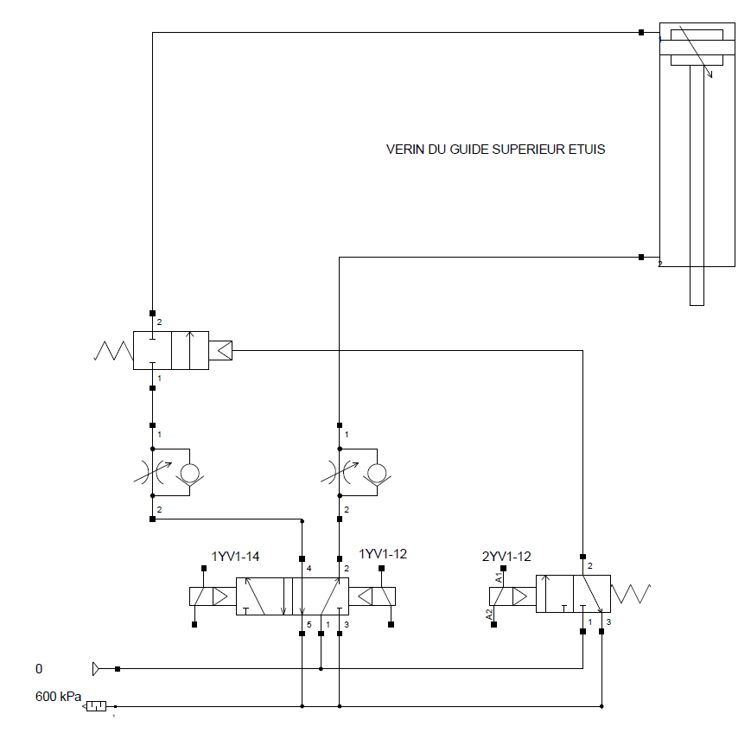
Repère | Nom de vos deux composants insérés
1 | Limiteur de débit unidirectionnel réglable
2 | Bloqueur ou distributeur 2/2 mono stable à commande pneumatique

2
1

Q2.3.3 Calcul du dimensionnement du vérin pneumatique permettant de soulever le guide supérieur :

M = 80 Kg ; G = 9,81 m.s² F = M x G = 70 x 9,81 = 784,8 N = 78,48 daN

P = 600 kPa = F / S S = 78,48 / 6 = 13,08 cm²

S = π x r² r = ( S / π )^{1/2} = ( 1308 / π )^{1/2} = 20,4 mm

Soit le diamètre du piston est égal à 20,4 * 2 = 40,8 mm soit un vérin de diamètre 50 mm

Q2.3.4 Vérification de la tenue au flambement. Calcul de la charge admissible

Le vérin peut s’assimiler à une poutre articulée aux deux extrémités, pas de déplacement latéral. Soit L0 = L = 1255 mm

Moment quadratique I_{GZ}
I_{GZ} = ( π . D⁴ ) / 64 = ( π . 20⁴ ) / 64 = 7853,98 mm⁴

Elancement de la poutre λ
λ = L0 / ƿ avec ƿ = ( I_{GZ} / S )^{1/2} = (7853,98 / (π . 10² ))^{1/2} = 5 soit λ = 1255 / 5 = 251

Elancement critique de la poutre λc
λc = (( π² . E ) / Re )^{1/2} = (( π² . 210 . 10⁹ ) / ( 600 . 10⁶ ))^{1/2} = 58.77

D’où le calcul de la charge admissible : Poutre longue (λ > λc)

F_{adm} = (R_{pc} . S ) / ( 2 (λ / λc ) ² ) = ((600 / 2) . (π . 10² )) / ( 2 (251 / 58.77 ) ² ) = 2583,48 N

Q2.3.5 Détermination graphique, à l'aide de l'abaque, de la force du piston admissible et conclure sur le choix d'un Ø de tige de 20 mm.

Sur l’abaque on peut lire pour une course de 500 mm et un Ø de tige de 20 mm, une force de 3000 N
C’est du même ordre de grandeur, avec sûrement une moins bonne précision que le résultat obtenu à la Q2.3.4
Le choix du Ø de tige de 20 mm permet une résistance au flambement largement supérieur à l'effort demandé d'une valeur de 785 N. (voir Q2.3.3)

Diamètre tige piston (mm)
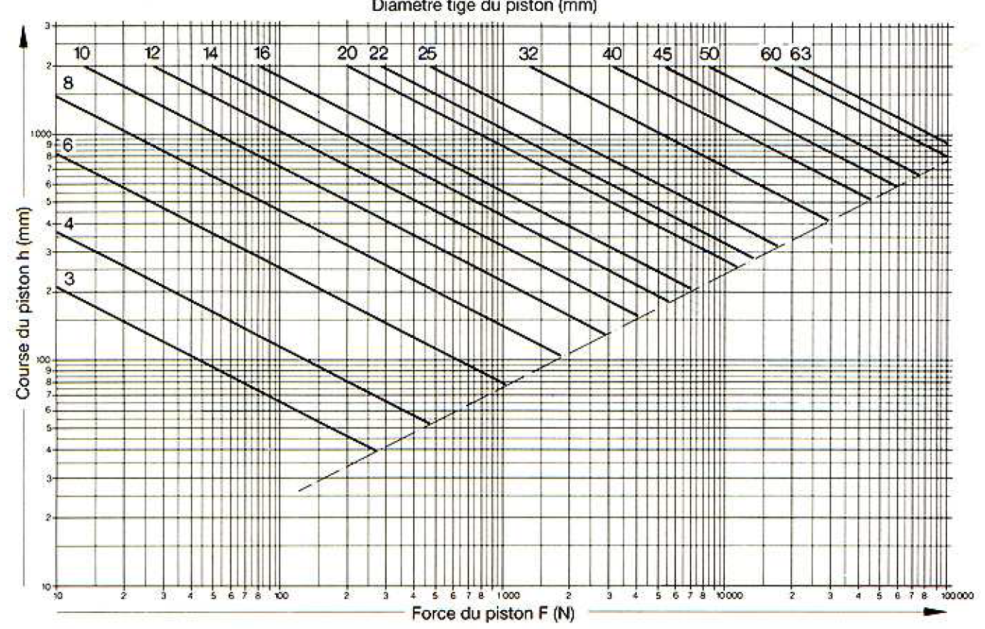

Représentation du bilan des actions mécaniques suivant l’axe Z (Echelle : 1cm pour 100 N)

F_{G}
Au point E, la force F_{E} développée par la tige du vérin est égale à 785 N
L’ensemble S1 est soumis à trois forces parallèles, au point E la Force développée par la tige de vérin correspond à la totalité du poids du guide supérieur d’étuis, au point D la force exercée par le pignon sur la crémaillère correspond aux 2/3 du poids et au point G au 1/3 du poids exercé par le guide supérieur sur le haut de ce montant.
FE = P = 785 N
FDc = 785 x 2/3 = 523,2 N
FG = 785 x 1/3 = 261,6 N

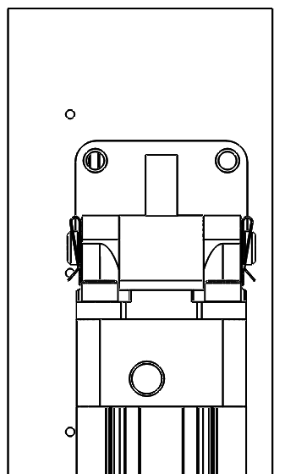

G

Q2.3.6 Détermination des composantes (Y_{C},Z_{C}) ainsi que le couple
Suivant l’axe X. Puis tracer les composantes à l’échelle.
F_{Dcz} = 523,2 N
F_{Dcy} = 523,2 x tan α = 523,2 x tan 20° = 190,43 N
Lc = 523,2 x m x Z / 2 = 523,2 x 2 x 25 / 2 = 13 N m

$${ T}_{C,\left(x,y,z\right)}=\left\{\begin{matrix}0 \\ 190,4 \\ 523,2\end{matrix} | \begin{matrix}-13 \\ 0 \\ 0\end{matrix}\right\}$$

F_{Dcz}
α = 20°
F_{E}
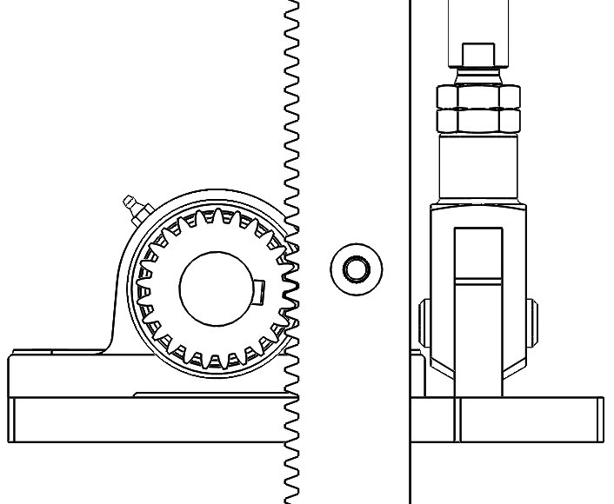

F_{Dcy}
C
E
D_{C}
D_{C}
E

F_{Dc}

Q2.3.7 Ecriture de la condition de rigidité. Calcul de la dimension minimale du diamètre de l’arbre.

$\frac{Mt}{G.I_{G} } ≤ θ_{max}$ avec I_{G} = π . D⁴ / 32 et d /r = β

d = 1 mm sur une longueur de 2 mètres soit
d / r = 1 / 25 = 0,04 rad soit pour une longueur de 2 mètres ==> θmax = 0,04 / 2000 = 2.10⁻⁵ rad / mm

D ≥ [ (Mt x 32) / (π . G . 2.10⁻⁵) ]^{1/4} ==> [ (16000 x 32) / (π . 80000 . 2.10⁻⁵ ) ]^{1/4} ≥ 17,86 mm

En conclusion, le diamètre du pignon de 50 mm est adapté au dimensionnement du diamètre de l'arbre à pignons répondant à cette condition de rigidité.
On pourra prévoir un montage par frettage ou clavetage.

DOSSIER CORRIGÉ 3ème PARTIE
Affectation adresse Ethernet IP v4 - Enregistrement caméra

3.1-Analyse réseau existant
Q3.1.1

192 |  |  |  |  |  |  |  | . | 167 |  |  |  |  |  |  |  | . | 99 |  |  |  |  |  |  |  | . | 243
1 | 1 | 0 | 0 | 0 | 0 | 0 | 0 | . | 1 | 0 | 1 | 0 | 0 | 1 | 1 | 1 | . | 0 | 1 | 1 | 0 | 0 | 0 | 1 | 1 | . | 1 | 1 | 1 | 1 | 0 | 0 | 1 | 1

Q3.1.2
L'adresse de l'automate de l'étuyeuse écrite sur 4 octets : 227.115.111.230

227 |  |  |  |  |  |  |  | . | 115 |  |  |  |  |  |  |  | . | 111 |  |  |  |  |  |  |  | . | 230
1 | 1 | 1 | 0 | 0 | 0 | 1 | 1 | . | 0 | 1 | 1 | 1 | 0 | 0 | 1 | 1 | . | 0 | 1 | 1 | 0 | 1 | 1 | 1 | 1 | . | 1 | 1 | 1 | 0 | 0 | 1 | 1 | 0

Compléter l'adresse du masque sous-réseau à écrire sur 4 octets : /18

1 | 1 | 1 | 1 | 1 | 1 | 1 | 1 | . | 1 | 1 | 1 | 1 | 1 | 1 | 1 | 1 | . | 1 | 1 | 0 | 0 | 0 | 0 | 0 | 0 | . | 0 | 0 | 0 | 0 | 0 | 0 | 0 | 0
255 |  |  |  |  |  |  |  | . | 255 |  |  |  |  |  |  |  | . | 192 |  |  |  |  |  |  |  | . | 0

Q3.1.3 Déterminer l'adresse du réseau

1 | 1 | 1 | 0 | 0 | 0 | 1 | 1 | . | 0 | 1 | 1 | 1 | 0 | 0 | 1 | 1 | . | 0 | 1 | 0 | 0 | 0 | 0 | 0 | 0 |  | 0 | 0 | 0 | 0 | 0 | 0 | 0 | 0
227 |  |  |  |  |  |  |  |  | 115 |  |  |  |  |  |  |  |  | 64 |  |  |  |  |  |  |  |  | 0

Soit l'adresse réseau : 227.115.64.0

Q3.1.4 L'adresse du masque sous-réseau /18 a été défini à la question Q3.1.2
Complément à 1 du masque sous-réseau : /18

0 | 0 | 0 | 0 | 0 | 0 | 0 | 0 | . | 0 | 0 | 0 | 0 | 0 | 0 | 0 | 0 | . | 0 | 0 | 1 | 1 | 1 | 1 | 1 | 1 |  | 1 | 1 | 1 | 1 | 1 | 1 | 1 | 1
0 |  |  |  |  |  |  |  | . | 0 |  |  |  |  |  |  |  | . | 63 |  |  |  |  |  |  |  | . | 255

Q3.1.5 L'adresse du broadcast

1 | 1 | 1 | 0 | 0 | 0 | 1 | 1 | . | 0 | 1 | 1 | 1 | 0 | 0 | 1 | 1 | . | 0 | 1 | 1 | 1 | 1 | 1 | 1 | 1 | . | 1 | 1 | 1 | 1 | 1 | 1 | 1 | 1
227 |  |  |  |  |  |  |  | . | 115 |  |  |  |  |  |  |  | . | 127 |  |  |  |  |  |  |  | . | 255

Q3.1.6 Première adresse attribuable à la caméra sur ce réseau :

227.115.64.1

Q3.1.7 Dernière adresse attribuable à un périphérique sur ce réseau :

227.115.127.254

Q3.1.8 Le nombre d'adresses de ce réseau attribuables à des périphériques :

2¹⁴ - 2 = 16 382 périphériques

Q3.1.9 Requête « Ping », connectivité de la caméra au réseau

On peut lire sur la capture d’écran de la requête « Ping » :
{ Paquets : envoyés = 4, reçus = 4, perdus = 0 (perte 0%) },
on peut donc en conclure que la caméra est bien reliée au réseau

3.2- Capacité d’enregistrement de la caméra

Q3.2.1 Le nombre de bits pour coder une image en HD

Nombre de bits en HD = 921 600 * 3 * 8 = 22 118 400 bit

Q3.2.2 Valeur de la question précédente exprimée en octet puis en Mio pour la taille d'une image en HD

22 118 400 bit / 8 = 2 764 800 octet = 2 764 800 / 1024² = 2,64 Mio

Q3.2.3 Taille en GiB pour 1 heure d'enregistrement pour une vidéo en HD

2,6 / 1024 x 30 x 3600 = 274,22 GiB

Q3.2.4 Taille en GiB pour 1 heure d'enregistrement pour une vidéo compressée en HD

274,22 / 20 = 13,71 GiB

Q3.2.5 Déduire la capacité de stockage en GB de la carte mémoire SD pour 4 heures d'enregistrement

13,71 x 4 = 54,84 GiB soit une carte mémoire de 64 GB qui a en réalité une capacité de
stockage que de 59,6 GiB

DOSSIER CORRIGÉ 4ème PARTIE

Motorisation du dépileur – Sécurité de l’encaissage

4.1- Servo moteur et servo variateur

Q4.1.1 Caractéristiques du servo moteur Lexium SH31003P02A2000

 | SH3 | 100 | 3 | P | 0 | 2 | A | 2 | 0 | 00
Servo moteur Lexium
Taille de bride : 100 mm
Longueur : 3 tailles
Bobinage : optimisé couple et vitesse
Sortie d'arbre : lisse
Capteur intégré haute résolution optique : Multitours
Frein de parking : Sans
Raccordement : connecteur coudé 90° rotatif
Indice de protection : IP54 / IP 65
Type de moteur : standard

Q4.1.2 Références du servo variateur Lexium 52

LXM52DD30C41000

Q4.1.3 Cohérence des caractéristiques indiquées de Puissance par rapport au Couple pour une tension triphasée de 400 V

P_{W} = C_{N.m} x ω_{rd/s} = 5,7 x 418.88 = 2387,61 W

Tension  V | Puissance indiquée  W | Couple  N.m | Vitesse de rotation  tr/min | Vitesse de rotation  rd/s | Puissance calculée  W
115 | 790 | 7,5 | 1000 | 104,72 | 785,40
230 | 1470 | 7 | 2000 | 209,44 | 1466,08
400 | 2390 | 5,7 | 4000 | 418,88 | 2387,61
480 | 2560 | 5,1 | 4800 | 502,65 | 2563,54

Q4.1.4 Calcul la fréquence maxi

N_{tr/min} = ( 60 x f_{Hz} ) / p_{paire de pôles} ==> f_{Hz} = (6000 x 2 ) / 60 = 200 Hz

Q4.1.5 Calcul du courant Im traversant le moteur

Im = Cm / Km = 9 N.m / 1,22N.m/A = 7,37 A

Q4.1.6 Signification du symbole présent à l’intérieur du cercle sur le schéma DR16

Câble blindé relié à la terre

Q4.1.7 Référence du disjoncteur magnétique ainsi que la justification du choix.

La protection thermique du moteur est assurée par le servo variateur
Le choix se fait par rapport au Inom du variateur (Inom = 10 A) soit le GV2L14

Q4.1.8 Schéma de câblage du servo moteur à faire sur le document DR15

4.2- Onduleur

Q4.2.1 Colorier ou hachurer les zones durant lesquelles T₁₁ ; T₂₁ et T₃₁ sont commandés à la fermeture
0 T/6 T/3 T/2 2T/3 5T/6 T T/6 T/3 T/2 2T/3 5T/6 2T

T₁₁
T₁₂
T₂₁
T₂₂
T₃₁
T₃₂

Q4.2.2 Tracer les représentations instantanées v₂(t) (en rouge) et v₃(t) (en vert).
U

2U/3

U/3
0

0 T/6 T/3 T/2 2T/3 5T/6 T T/6 T/3 T/2 2T/3 5T/6 2T

Q4.2.3 La tension U = 400 V , en déduire la valeur maximale de la tension

2U/3 = ( 2 x 400 ) / 3 = 267 V
Q4.2.4 Calcul de la fréquence fondamentale pour v₁(t)

F = 1/T = 1 / 40 ms = 1/ 0.04 s = 25 Hz

4.3- Barrière immatérielle

Q4.3.1 Justifier le choix de la référence de la barrière immatérielle suivante XUSL2E4BB091N

- besoin d'une détection uniquement pour un corps
- Type 2 moins coûteuse que celle de Type 4
- hauteur à protéger est de 900 mm
- 4 faisceaux avec un espacement de 300 mm est suffisante pour détecter un
corps
- la barrière à 4 faisceaux est moins onéreux que celle à 46 faisceaux (236 € de moins)

Q4.3.2 Calcul de la résolution R

R = P + E = 300 + 9 = 309 mm

Q4.3.3 Distance D minimale par rapport au risque de réflexion avec une surface réfléchissante

D = 262 mm

Q4.3.4 Distance S minimale entre la barrière immatérielle et la zone dangereuse

S = K (t1 + t2) + C = 1600/1000 ( (3,5 + 20) + 1000) + 850 = 2487,6 mm = 2,48 m

Q4.3.5 Points à respecter lors de l'implantation des grillages de protection et des capteurs de muting

La cote X < 200 mm pour éviter l'intrusion d'une personne en même temps que le
passage d'un paquet

Q4.3.6 Schéma de câblage de la barrière immatérielle ainsi que le module de sécurité à faire sur le document DR16

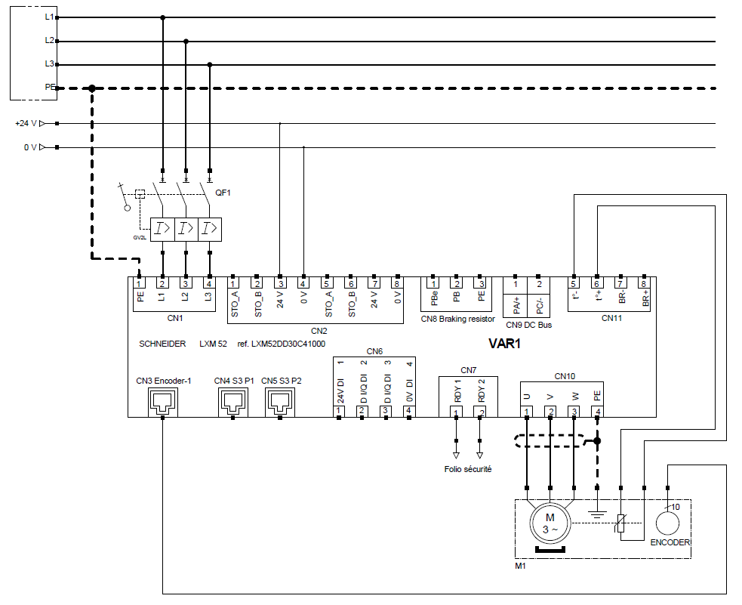

DC15
Q4.1.6
Dessiné le : 13/03/2019

Modifié le :

Par : BUREAU PROJET
CORRIGE
Q4.1.8
DVOPEK FRANCE
ETUYEUSE CONTINUE
SCHEMA DE PUISSANCE MOTEUR DE DEPILEUSE
99

99
A B C D E F G H I J K L M N O P Q R
1

2

3

4

5

6

7

8

9

10

11

12

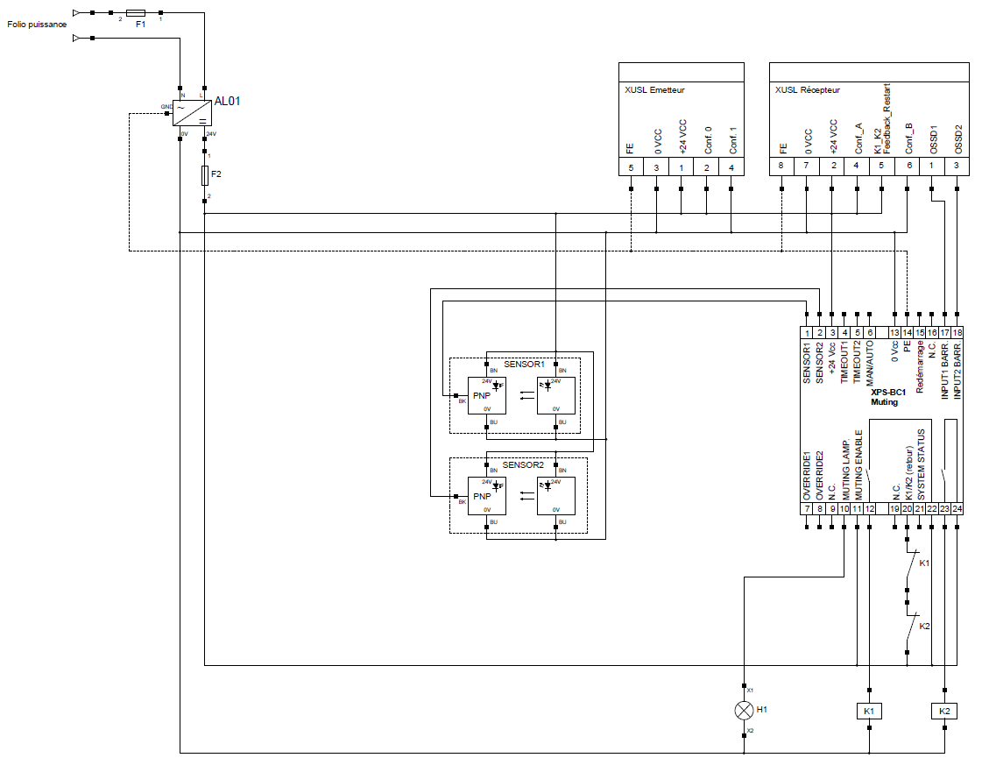
Dessiné le : 13/03/2019

Modifié le :

Par : BUREAU PROJET
DVOPEK FRANCE
ETUYEUSE CONTINUE
SCHEMA SECURITE BARRIERE SYSTEME DE MUTING
68

68
A B C D E F G H I J K L M N O P Q R
1

2

3

4

5

6

7

8

9

10

11

12

CORRIGE
Q4.3.6

DC16

